

小七·今日动态
• DAILY LIFE

↓↓↓
2025/12/30
我们的主题——《“乐”运动，“悦”成长》

一、来园情况

来园情绪：全部幼儿来园情绪比较稳定，孩子们还能开开心心地走进教室里，愿意选择自己喜欢的区域进行游戏，真不错！

- 重点观察记录
日期:2025.12.30
序号 | 姓名 | 午睡情况（⭐自主入睡  △晚睡） | 序号 | 姓名 | 午睡情况（⭐自主入睡  △晚睡）
1 | 赵妍希 | ⭐ | 16 | 杨星屹 | 请假
2 | 赵羽婧 | 请假 | 17 | 陆玟佑 | 请假
3 | 王文玥 | 请假 | 18 | 赵凌枫 | ⭐
4 | 侯伊诺 | 请假 | 19 | 马浩宇 | 请假
5 | 李沐瑶 | 请假 | 20 | 郭启哲 | ⭐
6 | 黄一萌 | 请假 | 21 | 李恩硕 | ⭐
7 | 田冉 | ⭐ | 22 | 张奥寻 | 请假
8 | 高雨桐 | 请假 | 23 | 王晟源 | 请假
9 | 樊予汐 | ⭐ | 24 | 赵泽皓 | ⭐
10 | 徐悠然 | ⭐ | 25 | 顾烨晨 | 请假
⭐11 | 肖柠舟 | ⭐ | 26 | 姜词 | ⭐
12 | 颜乐依 | 请假 | 27 | 陈星睿 | 请假
13 | 付轩珞 | ⭐ | 28 | 位知新 | 请假
14 | 陈欣悦 | ⭐ | 29 | 陈胤辰 | ⭐
15 | 崇梓渔 | ⭐ | 30 | 宋宛谣 | ⭐

三、游园活动
游园活动：热闹的元宵游园活动
愿意参加游园活动，并能在活动中能选择自己喜欢吃的美食的小朋友是：李恩硕、赵凌枫、郭启哲、田冉、赵妍希、樊予汐、徐悠然、赵泽皓、姜词、陈胤辰、肖柠舟、颜乐依、付轩珞、陈欣悦、宋宛谣、崇梓渔
能在游园活动中与他人和谐相处的小朋友是：陈欣悦、宋宛谣、崇梓渔、赵妍希、樊予汐、郭启哲、李恩硕、赵凌枫、田冉、姜词、陈胤辰、肖柠舟、徐悠然、赵泽皓、颜乐依、付轩珞
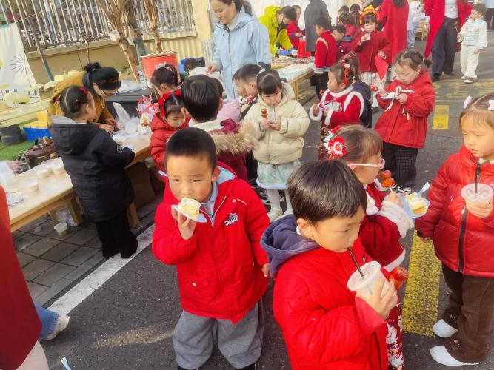
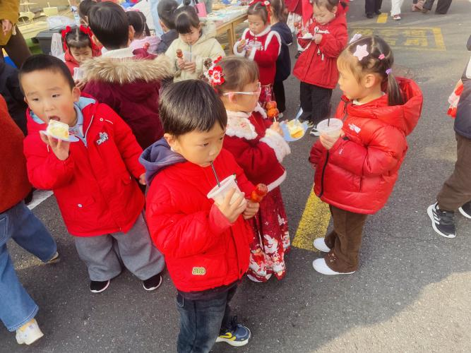

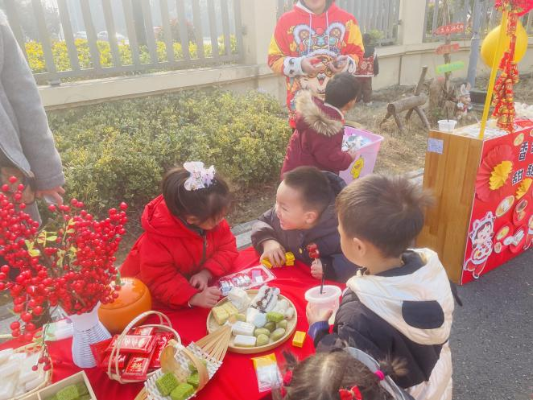
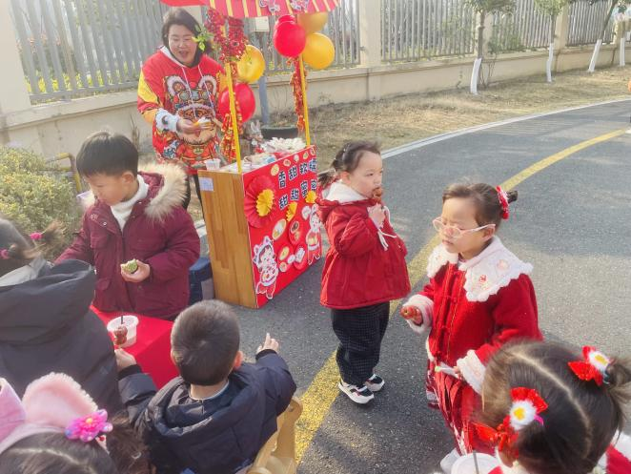

四、生活活动

生活活动：吃点心啦！
能自主吃完自己的点心的小朋友是：李恩硕、赵凌枫、郭启哲、田冉、赵妍希、樊予汐、徐悠然、赵泽皓、陈胤辰、肖柠舟、付轩珞、陈欣悦、崇梓渔

在吃点心中能细嚼慢咽，一口一口慢慢吃的小朋友是：樊予汐、徐悠然、赵泽皓、赵妍希、陈胤辰、肖柠舟、赵凌枫、郭启哲、田冉、李恩硕、付轩珞、陈欣悦、崇梓渔

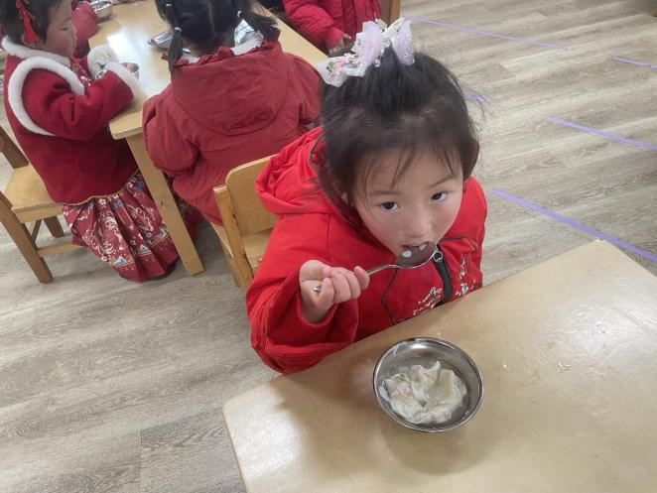
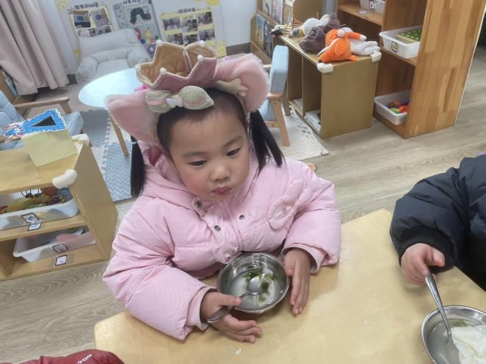

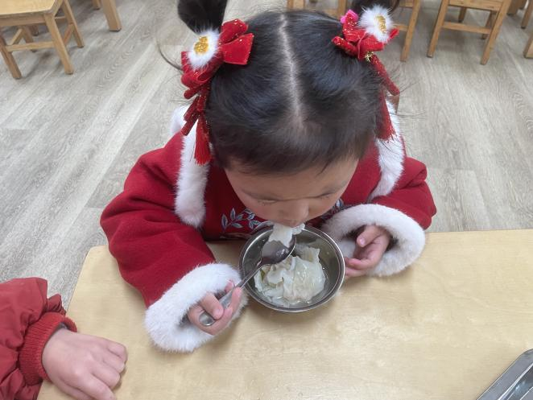
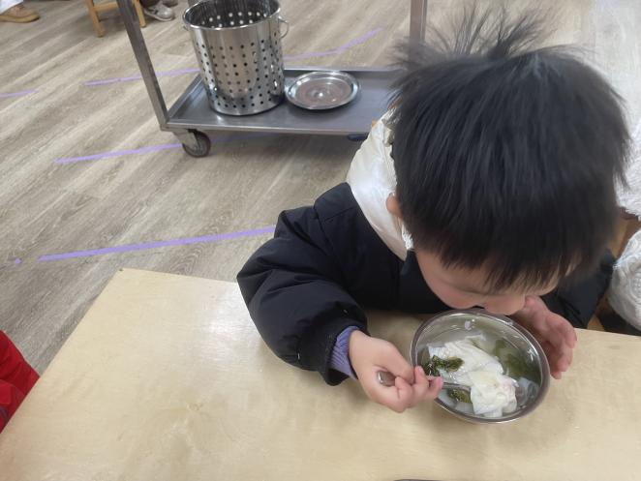

五、温馨提示

1.天气降温，家长们注意关注天气情况，及时为幼儿增加衣物。
2.近期周边传染病较多，请家长们关注孩子的体征，如有异常及时就医哦！

